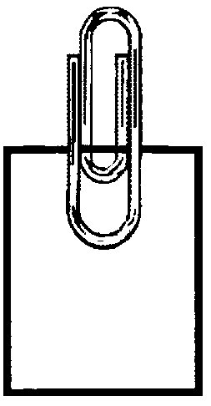  Annexe  S2-12 | Messages des médias sur la sexualité | C.5.S2.E.3a
Nom : _________________ Classe : ________________ Date : _____________

Messages des médias sur la sexualité
Source du message médiatique (indique le titre) :_______________________________________________

Facteurs à prendre en considération | Description de la 1re personne | Description de la 2e personne
Activité

Position (par rapport à l’autre – c.-à-d. espace personnel)

Vêtements

Sentiments présumés (l’une à l’égard de l’autre)

Suggestions de nature sexuelle

Résultats ou conclusions
Public visé (p. ex. groupe d’âge, hommes, femmes, hommes et femmes) :

Quels effets ce message au sujet de la sexualité peut-il avoir sur le public visé?

